Prijedlog godišnjeg izvedbenog kurikuluma za Francuski jezik u 6. razredu osnovne škole za školsku godinu 2020./2021.

Francuski jezik
6. razred osnovne škole, 3. godina učenja

ODGOJNO-OBRAZOVNI ISHODI NA RAZINI PREDMETNOG KURIKULUMA
A. Komunikacijska jezična kompetencija
OŠ FJ (2) A.6.1. Učenik razumije kratki i vrlo jednostavni tekst u prilagođenome govoru. OŠ FJ (2) A.6.2. Učenik razumije kratki i vrlo jednostavni pisani tekst.
OŠ FJ (2) A.6.3. Učenik piše kratki i vrlo jednostavni tekst na temelju predloška. OŠ FJ (2) A.6.4. Učenik govori kratki i vrlo jednostavni tekst na temelju predloška.
OŠ FJ (2) A.6.5. Učenik sudjeluje u kratkome i vrlo jednostavnome vođenom razgovoru.
B. Međukulturna komunikacijska kompetencija
OŠ FJ (2) B.6.1. Učenik povezuje jednostavne činjenice o vlastitoj i frankofonskoj kulturi sa stečenim znanjem i iskustvom.
OŠ FJ (2) B.6.2. Učenik uočava obrasce ponašanja i ophođenja tipične za frankofonsku kulturu.
OŠ FJ (2) B.6.3. Učenik prihvaća različitosti i prepoznaje vrijednosti skladnih međuljudskih i međukulturnih odnosa.
C. Samostalnost u ovladavanju jezikom
OŠ FJ (2) C.6.1. Učenik primjenjuje jednostavne strategije za slušanje i čitanje primjerene različitim
potrebama.
OŠ FJ (2) C.6.2. Učenik primjenjuje jednostavne strategije za pisanje i govorenje primjerene različitim potrebama.
OŠ FJ (2) C.6.3. Učenik organizira informacije iz različitih izvora na ciljnome jeziku.
OČEKIVANJA MEĐUPREDMETNIH TEMA
Prijedlog
Učiti kako učiti
uku A.3.2.
- Primjena strategija učenja i rješavanje problema
Učenik se koristi različitim strategijama učenja i primjenjuje ih u ostvarivanju ciljeva učenja i rješavanju problema u svim područjima učenja uz povremeno praćenje učitelja.
uku A.3.3.
- Kreativno mišljenje
Učenik samostalno oblikuje svoje ideje i kreativno pristupa rješavanju problema. uku B.3.2.
2. Praćenje
Uz povremeni poticaj i samostalno učenik prati učinkovitost učenja i svoje napredovanje tijekom učenja.
uku B.3.4.
4. Samovrednovanje/ samoprocjena

Učenik samovrednuje proces učenja i svoje rezultate, procjenjuje ostvareni napredak te na temelju toga planira buduće učenje.
uku C.3.4.
4. Emocije
Učenik se koristi ugodnim emocijama i raspoloženjima tako da potiču učenje i kontrolira neugodne
emocije i raspoloženja tako da ga ne ometaju u učenju.
Građanski odgoj
goo C.3.1. Aktivno sudjeluje u projektima lokalne zajednice
Osobni i socijalni razvoj
osr A.3.1. Razvija sliku o sebi.
osr A.3.2. Upravlja emocijama i ponašanjem.
osr B.3.1. Obrazlaže i uvažava potrebe i osjećaje drugih.
osr B.3.2. Razvija komunikacijske kompetencije i uvažavajuće odnose s drugima osr B.3.3. Razvija strategije rješavanja sukoba.
osr C.3.2. Prepoznaje važnost odgovornosti pojedinca u društvu.
Održivi razvoj
odr A.3.3. Razmatra uzroke ugroženosti prirode.
Poduzetništvo
pod A.3.1. Primjenjuje inovativna i kreativna rješenja.
Zdravlje
C.3.1.A Kao sudionik prometa poštuje prometna pravila i propise kako bi izbjegao opasnosti.
A.3.2.D Opisuje važnost redovitoga tjelesnoga vježbanja kao važnog čimbenika tjelesnoga vježbanja kao važnog čimbenika regulacije tjelesne mase.regulacije tjelesne mase.
A.3.1.A Pravilno organizira vrijeme za rad i odmor tijekom dana.
Uporaba informacijske i komunikacijske tehnologije
ikt C.3.3. Učenik samostalno ili uz manju pomoć učitelja procjenjuje i odabire potrebne među pronađenim informacijama.
PREDMETNE TEME OKVIRNI BROJ SATI PO TEMI
prijedlog prijedlog
Povratak u školu (utvrđivanje jezičnih sadržaja 5. razreda) | 6
Moji prijatelji | 8
Moja škola i školsko okruženje | 8
Moj grad | 8
Moj dom | 8
Svakodnevna prehrana | 8
Svijet prirode | 8
Praznici i blagdani | 6
Projektne teme | 8

NAPOMENA: Učitelj u planiranju nastavnog procesa polazi od kurikulumskog pristupa poučavanja.
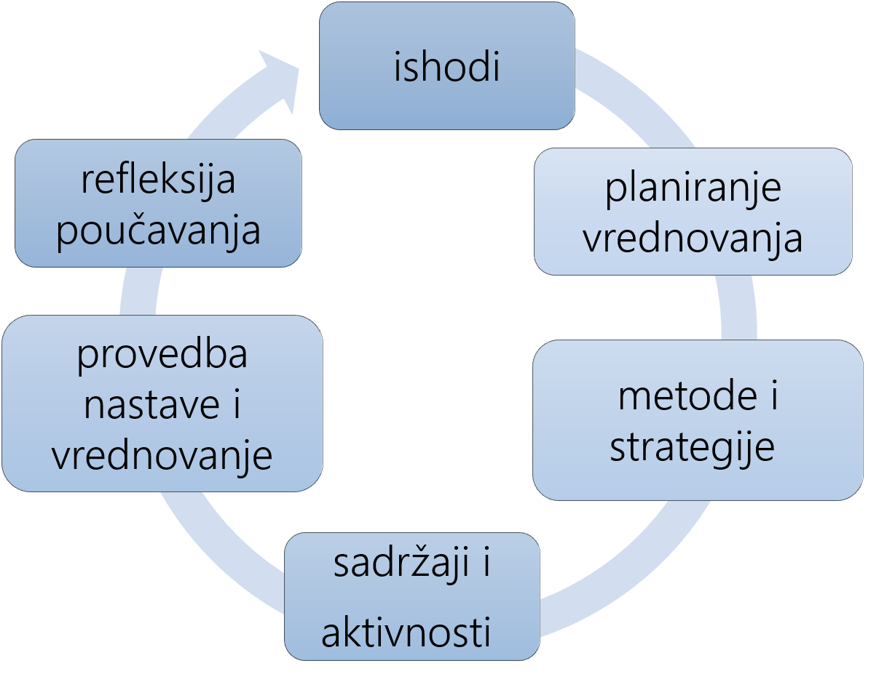
Vrednovanje za učenje, vrednovanje kao učenje i vrednovanje naučenog odvija se tijekom cijelog procesa učenja i poučavanja.

PLANIRANJE TEMA PO MJESECIMA i TJEDNIMA – prijedlog :

MJESEC | 9. | 10. | 11. | 12. | 1. | 2. | 3. | 4. | 5. | 6.
TJEDAN | 1./4. | 5./8. | 9./12. | 13./15. | 16./18. | 19./22. | 23./26. | 27./29. | 30./33. | 34./  35.

TEMA

Povratak u školu (utvrđivanje jezičnih sadržaja 5. razreda)

Moji prijatelji

Moja škola i školsko okruženje

Moj grad

Moj dom

Svakodnevna prehrana

Svijet prirode

Praznici i blagdani

Projektne teme

DULJINA TEKSTA

Jezična djelatnost | Duljina teksta | Broj riječi
Slušanje s razumijevanjem | kratki i jednostavni | 80-160
Čitanje s razumijevanjem | kratki i jednostavni | 80-160
Pisanje | kratki i vrlo jednostavni | 60-100
Govorenje - monolog | kratki i vrlo jednostavni | 1-2 min.
Govorenje - međudjelovanje | kratki i vrlo jednostavni | 1½-2½ min.

POVEZNICE NA PREDMETNE KURIKULUME

Engleski jezik OŠ/GM

Geografija OŠ/GM

Grčki jezik OŠ/GM

Glazbena kultura i Glazbena umjetnost OŠ/GM

Hrvatski jezik OŠ/GM

Informatika OŠ/GM

Islamski vjeronauk OŠ/GM

Katolički vjeronauk OŠ/GM

Latinski jezik OŠ/GM

Likovna kultura i Likovna umjetnost OŠ/GM

Matematika OŠ/GM/SSŠ

Njemački jezik OŠ/GM

Povijest OŠ/GM

Pravoslavni vjeronauk OŠ/GM

Priroda OŠ

Talijanski jezik OŠ/GM

Tehnička kultura OŠ

Tjelesna i zdravstvena kultura OŠ/GM

